В Волгограде приступили к монтажу гимнастических городков
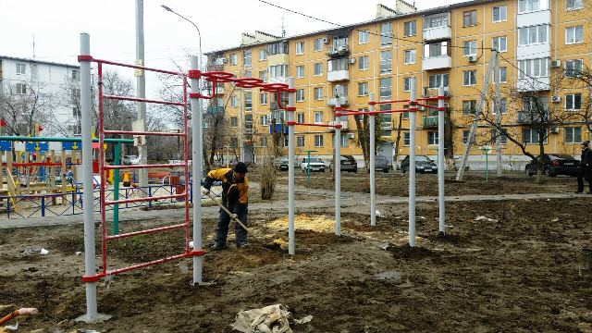

Подрядная организация начала установку спортивного оборудования во дворах Краснооктябрьского района. Новые гимнастические городки уже появились в Красноармейском и Кировском районах, монтажные работы ведутся одновременно в несколько районах города.

Монтаж спортивных городков на дворовых территориях ведется с начала недели. В ближайшие дни комплексы появятся в ряде дворов Краснооктябрьского района, по ул. Фадеева, 29, ул. Зины Маресевой 7 и ул. Воронкова, 29а на юге города работы завершены. Спортивно - игровые комплексы имеют прочную, антивандальную конструкцию и выполнены из безопасных материалов.

В ряде дворов в дополнение к новым детским городкам будут установлены спортивные площадки с футбольными воротами, тренажерами и ударогасящей сеткой для безопасности занимающихся. Перед тем, как начать монтаж спортплощадок, отведенные под их установку территории оборудуют твердым покрытием. Параллельно специалисты делают мягкий настил под детские городки во дворах Центрального района. Все работы будут выполнены до конца этого года.

Напомним, появление дополнительных комплексов для занятий спортом стало возможным благодаря увеличению суммы экономии денежных средств, сложившейся по результатам очередных конкурсных процедур. Таким образом, практически во всех дворах – участниках программы появятся различные спортивные объекты, а в некоторых дополнительно – ограждение и мягкое покрытие для детских площадок. Ранее, за счет средств экономии, сложившейся в результате ухода от затрат на материалы и оборудование, используемые при отрицательных температурах окружающего воздуха, подрядчики оборудовали во дворах дополнительные разъездные карманы и выезды по просьбам жителей.

Благоустройство дворовых территорий ведется с середины лета. В настоящее время работы по восстановлению внутриквартальных проездов и тротуаров во всех дворах и установке малых архитектурных форм полностью завершены. Заканчиваются работы по реконструкции линий наружного освещения – рабочие ведут установку уличных фонарей в нескольких районах Волгограда.

Реализация проектов по благоустройству по инициативе главы региона ведется на протяжении последних трех лет. За это время комплексно преобразились 15 парковых зон в разных районах Волгограда. В 2016 году начали обновляться и дворовые территории – в рамках пилотного городского проекта «Наш двор – наш дом» в 58 волгоградских дворах отремонтировано асфальтовое покрытие, в 67 – установлены новые детские игровые площадки. В текущем году наведение порядка на территории Волгограда продолжилось в рамках федерального проекта «Формирование комфортной городской среды»: на благоустройство дворов из федеральной казны было направлено 300 миллионов рублей, еще 140 миллионов рублей перечислены на благоустройство городских парков и скверов. На эти средства комплексное обновление получили 43 двора в разных районах города, а также две общественные территории. Также муниципалитет разрабатывает программу благоустройства дворовых и общественных территорий «Формирование современной городской среды» на 2018 – 2022 годы. Увеличение срока реализации мероприятий позволит поэтапно обновить дворовые территории, десятилетиями не получавшие должного внимания.

